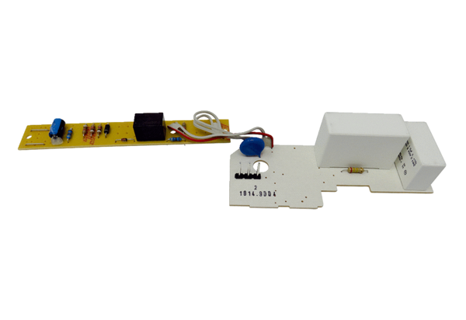Плата PL ER 60 VZАссортимент: B
Номер артикула: E101.1014.9004Изготовитель: MAICO

